Группа №1
«Золотой ключик»

МАДОУ «Детский сад №14»
г. Гусев

Каждому ребёнку
Душу отворим,
И в дошкольной жизни
Будем радом с ним.
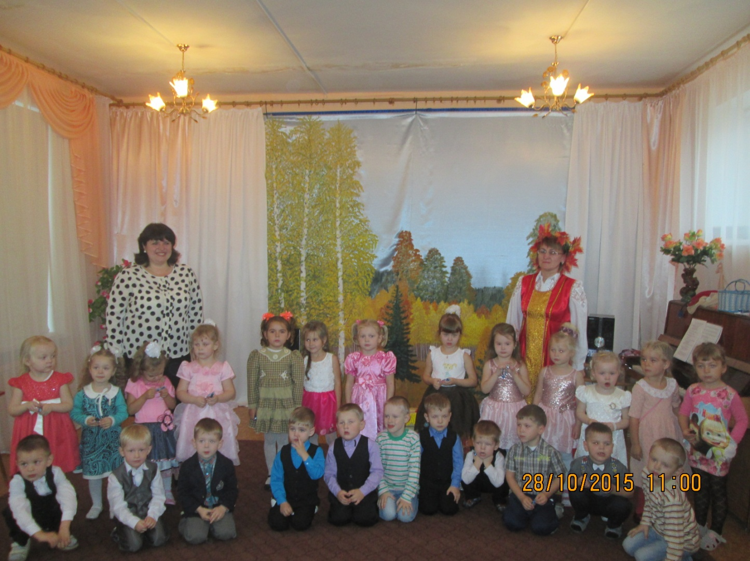

Наша дружная группа «Золотой ключик»

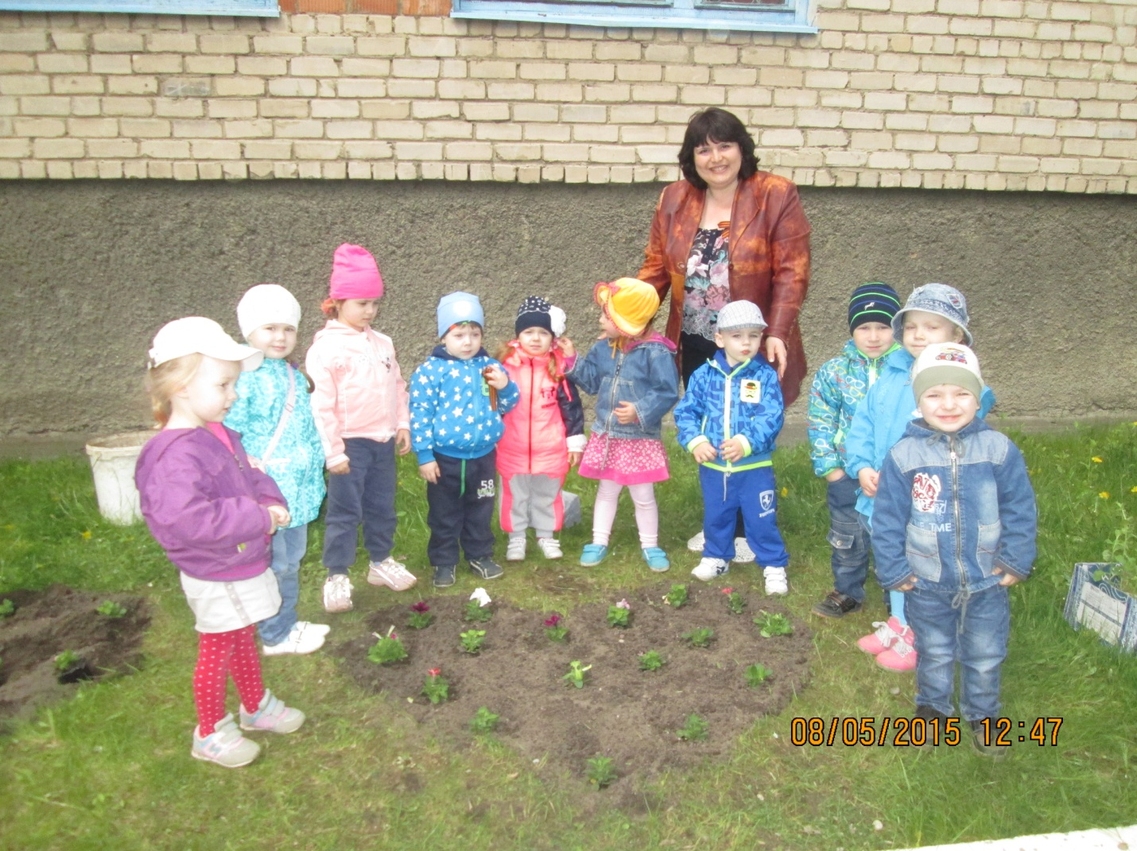

Мы сажаем цветы
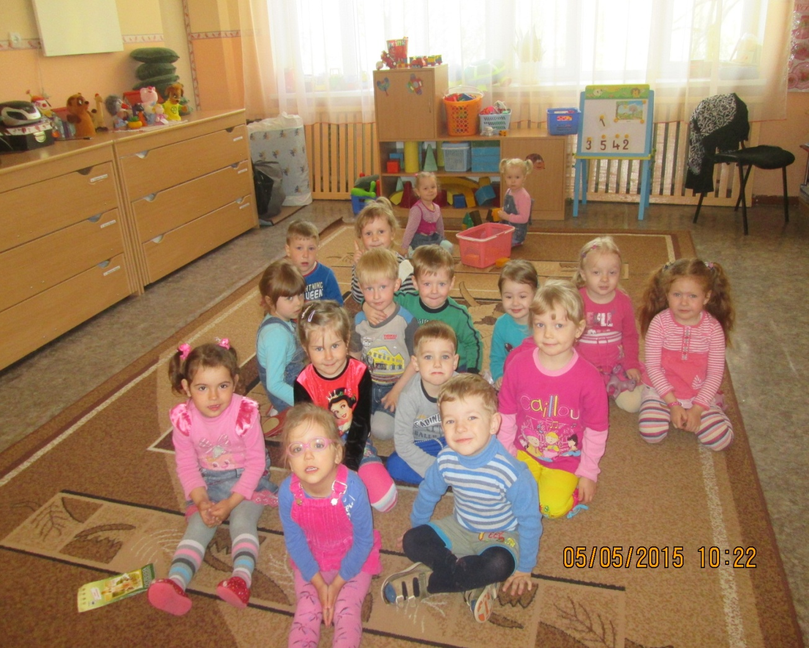

Мы в группе
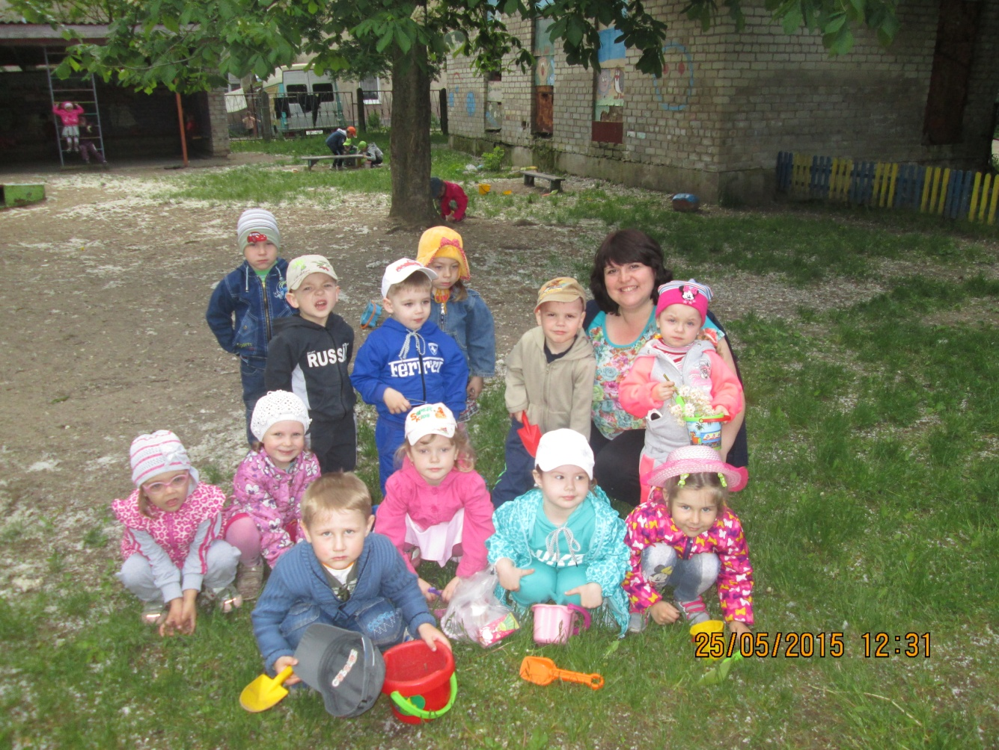

Мы на прогулке
Воспитатели группы №1
«Золотой ключик»

Основной воспитатель Подменный воспитатель
высшей категории :
Фесько Татьяна Анатольевна Яровая Юлия Николаевна

Младший воспитатель
Калашникова Мария Владимировна

Антропометрические данные детей группы №1 «Золотой ключик»
Фамилия, имя ребёнка | Сентябрь 2016г. |  | Май 2017г.
 | Вес | Рост | Вес | Рост
1. Влад А. | 20,8 | 118
2. Слава А. | 20 | 117
3. Диана А. | 20,8 | 113,5
4. Савелий Б. | 20,3 | 109,5
5. Ярослава М. | 21 | 114,5
6.Катя З. | 17,3 | 104
7.Эвелина И. | 19,4 | 115
8. Елена Ч. | 21,6 | 115,5
9. Лера К. | 19,5 | 109,5
10.Ярослав К. | 20,8 | 111
11.Катя М. | 20 | 113
12. Рома М. | 19 | 111,5
13. Рома Н. | 18,5 | 110
14. Дима Р. | 21 | 110,5
15. Таня С. | 20,5 | 112
16. Тая Т. | 21 | 112,5
17. Ангелина Ц.
18. Никита Ш. | 19 | 108,5
19. Кристина Ш. | 23 | 114,5
20. Саша М. | 21,2 | 111
21. Маша Ч. | 23,2 | 121
22. Рома Р. | 16,5 | 99,5
23. София К. | 20,6 | 111,5

Оборудование группы
Технические средства обучения
№ п/п | Наименование | Имеется в наличии | Необходимо приобрести
1 | Магнитафон | 1 | _
2. | Ноутбук | 1 | -
3. | Аудиотека | 1 | _
4. | Медиатека | 1 | _
Оформление постоянное
1. | Уголок « Для Вас Родители» | 1 | _
2. | Уголок «Конвенция о правах ребёнка»
Оформление сменное
1 | Выставка детского творчества | 1 | _
2. | Уголок природы | 1 | -
3. | Центр экспериментирования  «Любознайка» | 1 | -
4. | Центр конструирования | 1 | -
5. | Центр здоровья | 1 | -
6. | Центр «До-ми-солька» | 1 | -
7. | Центр «Наше творчество» | 1 | -
8. | Центр «Сюжетно-ролевых игр» | 1 | -
9. | Центр «Театр + театр» | 1 | -
10. | Центр «Россия – родина моя» | 1 | -
11. | Полочка «Говори правильно» | 1 | -
12. | Полочка «В гостях у книги» | 1 | -
13. | Полочка «Мы познаем мир» | 1 | -
14. | Полочка «Математика – это интересно» | 1 | -
15. | Полочка «Умные книжки» | 1 | -

Методическое обеспечение группы
Наглядный материал
№ п\п | Наименование |  | Имеется в наличии | Необходимо приобрести
1. | Календарь природы |  | 1 | -
2. | Плакат «Времена года» |  | 1 | -
3. | Карточки «Правила гигиены» |  | 1 | -
4. | Плакат «Часы» |  | 1 | -
5. | Плакат «Азбука» |  | 1 | -
Дидактический материал
1. | Дидактическая игра «Паровозик для зверят» | 1 |  | 2
2. | Дидактическая игра «Хамелион» | 2 |  | 2
3. | Дидактическая игра  « Сложи узор» | 1 |  | 2
4. | Дидактическая игра  «Ассоциации» | 1 |  | 2
5. | Дидактическая игра  «Эмоции» | 1 |  | 2
6. | Дидактическая игра  «Чего не хватает» | 1 |  | 2
7. | Развивающий магнитный конструктор | 1 |  | 3
8. | Вкладыши : «Овощи», «Транспорт», «Одежда для мальчиков», «Одежда для девочек», | 1 |  | 2
9. | На шнурочке «Форма» | 1 |  | 2
10. | Развивающая игра «Найди похожую фигуру» | 1 |  | -
11. | Дидактическая игра  «Считаем пальчики» | 1 |  | -
12. | Дидактическая игра  «Цвета» | 1 |  | -
13. | Дидактическая игра  «Чудесный мешочек» |  |  | -
14. | Развивающая игр  « Ассоциации. Цвета» | 1 |  | -
15. | Деревянные вкладыши геометрических фигур | 4 |  | -
16. | Развивающий деревянный конструктор | 1 |  | -
17. | Конструктор «Радужная мозаика» | 1 |  | -
18. | Кубик с геометрическими фигурами | 1 |  | -
19. | Деревянные развивающие игрушки | 1 |  | -
20. | Палочки Кюзенера | 2 |  | 6
21. | Блоки Дьенеша | 2 |  | 6
22. | Мозайка напольная «Полянка»(средняя) | 1 |  | -
23. | Мозайка напольная «Полянка» (мелкая) | 1 |  | -
24. | Настольная игра «Мозайка» | 2 |  | -
25. | Настольная игра «Геометрические фигуры» | 2 |  | -
26. | «Счётные палочки» | 2 |  | -
27. | Развивающая игра «Соответствие, противоположности» | 1 |  | -
28 | Домино «Зверята» | 1 |  | -
29. | «Логическое домино» | 1 |  | -
30. | Пальчиковая игра «Буквы, цифры» |  |  | -
31. | Развивающая игра «Геометрические формы» |  |  | -
32. | Развивающая игра «Свойства» | 1 |  | -
33. | Развивающая игра «Соответствие, развиваем логику» | 1 |  | -
34. | «Пазлы» | 8 |  | -
35. | Дидактическая игра «Валеология или здоровый малыш» | 1 |  | -
36. | Развивающая игра «Что такое хорошо, что такое плохо» | 1 |  | -
37. | Развивающая игра «Путешествие в мир эмоций» | 1 |  | -
38. | Пальчиковая игра «Забавушки» | 1 |  | -
39. | Дидактическая игра «Дикие животные» | 1 |  | -
40. | Дидактическая игра «Подбери одежду» | 1 |  | -
41. | Дидактическая игра «Овощи, фрукты , ягоды» | 1 |  | -
42. | Речевая игра «Расскажи сказку» | 1 |  | -
43. | Предметные картинки | 1 |  | -
44. | Дидактическая игра «Играйка» | 1 |  | -
45. | Дидактическая игра «Кубик эмоций» | 1 |  | -
46. | Магнитный театр «Теремок» | 1 |  | -
47. | Магнитный театр «Ферма» | 1 |  | -
48. | Магнитный театр «Лесные жители» | 1 |  | -
49. | Магнитный театр «Три медведя» | 1 |  | -
50. | Магнитный театр «Колобок» | 1 |  | -
51. | Магнитный театр»Огород» | 1 |  | -
52. | Магнитный театр «Репка» | 1 |  | -
53. | Игра-занятие «Шнурочки» | 1 |  | -
54 | Живой театр «В дремучем лесу» | 1 |  | -
55. | Детское лото «Кто где живёт» | 1 |  | -
56. | Детское лото «Зоопарк» | 1 |  | -
57. | Маски к сказкам | 20 |  | -
58. | Тематические карточки «Грибы» | 1 |  | -
59. | Тематические карточки «Ягоды» | 1 |  | -
60. | Тематические карточки «Овощи» | 1 |  | -
61. | Тематические карточки «Фрукты» | 1 |  | -
62. | Обучающие карточки «Инструменты» | 1 |  | -
63. | Обучающие карточки «Посуда» | 1 |  | -
64. | Обучающие карточки «Еда» | 1 |  | -
65. | Обучающие карточки «Времена года» | 1 |  | -
66. | Обучающие карточки «Цветы» | 1 |  | -
67. | Обучающие карточки «Мебель» | 1 |  | -
68. | Обучающие карточки «Профессии» | 1 |  | -
69. | Обучающие карточки «Дикие животные» | 1 |  | -
70. | Дидактический материал «Садовые цветы» | 1 |  | -
71. | Дидактический материал «Режим дня» | 1 |  | -
Методический материал
1. | Методическая копилка по конструктивной деятельности | 1
2. | Методическая копилка по здоровьесберегающим технологиям | 1
3. | Методическая копилка по речевому развитию | 1
4. | Методическая копилка по художественно-эстетическому развитию | 1
5. | Методическая копилка по познавательно-исследовательской деятельности | 1
6. | Методическая копилка подвижных игр. | 1
7. | Методическая копилка по социально-коммуникативному развитию | 1

Каталог библиотеки группы
Методическая литература
№ п/п | Автор | Название книги, журнала
Социально-коммуникативное развитие
1. | Мосалова Л.Л. | «Я и мир»
2. | Князева О.А.,  Маханёва М.Д. | «Приобщение детей к истокам русской народной культуры»
Познавательное развитие
1. | Михайлова З.А. | «Математика от трёх до семи»
2. | Бондаренко Т.М. | «Комплексные занятия в средней группе детского сада».
Речевое развитие
1. | Жукова Р.А. | «Развитие речи. Средняя группа. Разработки занятий»
Художественно-эстетическое развитие
1. | Лыкова И.А. | «Изобразительная деятельность в детском саду». Средняя группа
2. | Бондаренко Т.М. | «Комплексные занятия в средней группе детского сада».
Художественная литература
№п/п | Автор | Название книги, журнала
1. | Н. Носов | «Фантазёры»
2. | К.И. Чуковский | «Мойдодыр»
3. | К.И. Чуковский | «Тараканище»
4. | К.И. Чуковский | «Федорино горе»
5. | К.И. Чуковский | «Муха – Цокотуха»
6. | К.И. Чуковский | «Телефон»
7. | К.И. Чуковский | «Путаница»
8. | К.И. Чуковский | «Айболит»
9. | К.И. Чуковский | «Краденое солнце»
10. | А. Барто | «Мне теперь не до игрушек»
11. | А. Барто | « Игрушки»
12. | Русская народная сказка | «Теремок»
13. | Русская народная сказка | «Колобок»
14. | Русская народная сказка | «Заюшкина избушка»
15. | Русская народная сказка | «Гуси – Лебеди»
16. | Русская народная сказка | «Сестрица Алёнушка и братец Иванушка»
17. | Русская народная сказка | «Волк и семеро козлят»
18. | Русская народная сказка | «Лисичка –сестричка и серый волк»
19. | Русская народная сказка | «Курочка ряба»
20. | Сборник сказок | «Сказки народов мира»
21. | Сборник сказок | «Семь лучших сказок малышам»
22. | Сборник русских народных сказок | «Русские народные сказки»
23. | Сборник русских народных сказок | « лисичка-сестричка и волк»  «Царевна-лягушка»  По щучьему веленью»  Морозко»
24. | Д. Непомнящая | «Мама для мамонтёнка»
25. | Мультколлекция | Смешарики . «Энергия храпа»
26. | 7 лучших сказок малышам | « Петушок- золотой гребешок» ; «Пузырь, Соломинка и лапоть»; Каша из топора»; «Вершки и корешки»; Маша и медведь»; Зимовье зверей»
27. | Сборник сказок | «Волшебные сказки малышам»
28. | М. Долотцева | «Крошка Енот»
29. | В. Степанов | «Сказки в стихах малышам»
30. | А. Левина | «Азбука для мальчиков»
31. | С.Я. Маршак | «Усатый- полосатый». Стихи, сказки.
32. | С.Я. Маршак | «Робин-Бобин»
33. | Г.Х. Андерсен | «Гадкий утёнок»
34. | И. Гурина | «Добрыня-богатырь»
35. | М. Пришвин | «Про птиц и зверей»
36. | О. Корнеева | «Если дома ты один»
37. | Братья Гримм | «Белоснежка» и другие сказки
38. | А. Усачёв | «Жили были ёжики»
39. | Н. Мигунова | «Учимся переходить дорогу»
40. | Русские сказки | «Василиса Прекрасная» и другие сказки
41. | Сборник | «Новогодний карнавал»
42. | Б. Заходер | «Мишка – Топтыжка»
43.
44. | С.В. Кузьмин | р.н.с. «Петушок и чудо –мельница»
45. | Ш. Перро | «Кот в сапогах»
46. | И. Ищук | «Весёлая азбука»
47. | Г.П. Шалаева | «Правила поведения для воспитанных детей»
48. | Мультколлекция | Лунтик. «За работу, друзья»
49. | Сборник стихов | «Зимняя книжка»
50. | О. Живаго | Большая книга «Почему»
51. | М. Кийко | «Наша планета»
52. | М. Кийко | «Мир вокруг меня»
53. | А. Томилин, Б. Сергеев | «Большая энциклопедия»
54. | Н. Павлова | «Дошкольный задачник»
55. | А.Н. Гуржий | «Иллюстрированная энциклопедия»
56. | Д. Галенс, Н.Пир | «Книга ответов для почемучки»
57. | М. Кийко | «Животные2

Перспективный план работы с родителями на 2016-2017год
Сентябрь
- Организационное родительское собрание «Возрастные особенности детей 5-6 лет».
- Беседа с родителями «Как познакомить детей с ПДД».
- Консультация в родительский уголок: «Особенности развития ребенка 5-6 лет».
- Консультация «Всё о развитии детской речи»
- Памятка для родителей. Тема: «Помогите детям запомнить правила пожарной безопасности».
- Совместное обновление игровых и развивающих центров группы.
- Индивидуальная беседа с родителями по теме «Вредные привычки».
- Совместная подготовка к выставке художественного творчества «Мой любимый детский сад»

Октябрь
- Консультация «Игра, как средство воспитания дошкольников».
- Консультация в родительский уголок «Дошкольник и компьютер друзья или враги»
- Фотовыставка «Наше творчество»
- Выставка художественного творчества из природного материала
- Развлечение «Осень»
- Беседа с родителями по профилактике заболеваний детей, привлечение к оздоровительным мероприятиям.

Ноябрь
- Беседа «Чем и как занять ребенка дома?»
- Консультация «Здоровьесберегающие технологии в ДОУ»
- Привлечь родителей к изготовлению поделок к проекту «Народные промыслы»
- Индивидуальные беседы по запросам родителей
- Фотовыставка ко Дню Матери «Счастливые моменты нашей жизни».

Декабрь
- Консультация «Грипп. Меры профилактики»
- Памятка для родителей «о ЗОЖ».
- Консультация «Жизнь по правилам: с добрым утром».
- Анкетирование родителей. Тема: «Условия здорового образа жизни в семье».
- Привлечение родителей к совместному украшению группы к празднику, изготовлению костюмов, новогодних подарков.
- Праздничный новогодний утренник.
- Беседа «О правилах поведения на празднике»
- Выставка семейного творчества «Новогодняя и рождественская фантазия»

Январь
- Родительское собрание «О значении закаливающих процедур»
- Консультация в родительский уголок «Детские страхи могут испортить всю жизнь»
- Консультация «Как сделать зимнюю прогулку с ребенком приятной и полезной?»
- День добрых дел «Снежные постройки», расчистка снега на участке.

Февраль
- Консультация в уголок «Какой хороший папа!»
- Беседа с родителями «Гиперактивность. Как с этим бороться»
- Выставка рисунков «Лучше папы друга нет».
- Праздничный утренник посвящённый Дню Защитнику Отечества .
- Совместное с детьми физкультурное развлечение «Папа, мама, я - спортивная семья»
- Индивидуальная беседа с родителями по теме «Чудесные клеточки»

Март
- Совместное проведение утренника «8 марта»
- Родительское собрание « Ребенок и правила дорожного движения»
- Консультация в уголок для родителей «Игры на внимание»
- Консультация «Ребенок и дорога. Правила поведения на улицах города».
- Беседа «Если ребенок невнимателен»
- Индивидуальная беседа с родителями по теме «Культура поведения дома, в обществе»

Апрель
- Консультация в уголок для родителей «Игры на внимание»
- Консультация «Развитие творческих способностей ребенка».
- Беседа «Детский рисунок – ключ к внутреннему миру ребенка».
- «День добрых дел» по благоустройству территории детского сада
- Индивидуальная беседа с родителями по теме «Воспитывать правдивость, честность»

Май
- Итоговое родительское собрание: «Вот и стали мы на год взрослее»
- Открытое занятие для родителей воспитанников.
- Консультация в родительский уголок «Безопасное поведение дошкольника»
- Экскурсия к памятнику. Возложение цветов изготовленных своими руками
- Организация выставки – «День Победы!»
- Консультация «Оздоровление детей в летнее время»
- Анкета «Удовлетворённость работой ДОУ»
- Привлечение родителей к озеленению участка (посадка цветов, деревьев, кустарников)
Июнь
- Развлечение ко Дню Защиты детей.
- Беседа «Развивающие игры летом»
- Консультация «Закаливание ребенка»
- Консультация в родительский уголок «Солнце, воздух и вода – наши лучшие друзья».
- Консультация в родительский уголок «Первая помощь при солнечных ударах и ожогах».
Июль
- Консультация «10 рецептов против жадности»
- Консультация «Изучаем дорожную азбуку»
- Консультация «Первая помощь при отравлениях ядовитыми растениями».

Август
- Консультация «Разговор на равных».
- Беседа «Авторитет родителей».
- Консультация в родительский уголок «Осторожно! Ядовитые грибы!»

Расписание непосредственной образовательной деятельности
группа №1 «Золотой ключик»
третий год обучения (старшая группа)

№ | Время | День недели/ ОД
Понедельник

1 | 9.00 – 9.25 | Художественная деятельность  (конструирование/аппликация)
2 | 10.05 – 10.25 | Физическая культура
Вторник

1 | 9.00 – 9.25 | Речевое развитие
2 | 10.15 – 10.40 | Музыка
3 | 15.40 – 16.05 | Художественная деятельность (лепка)
Среда

1 | 9.00 – 9.25 | Математическое и сенсорное развитие
2 | 10.05 – 10.25 | Физическая культура
3 | 15.40 – 16.05 | Речевое развитие
Четверг

1 | 9.00 – 9.25 | Чтение художественной литературы/Подготовка к обучению грамоты
2 | 10.15 – 10.40 | Музыка
3 | 15.40 – 16.05 | Художественная деятельность (рисование)
Пятница

1 | 9.00 – 9.25 | Познавательно-исследовательская деятельность  (природный мир/ социальный и предметный мир, ОБЖ)
2 | 9.35 – 9.50 | Физическая культура

МОДЕЛЬ ДВИГАТЕЛЬНОГО РЕЖИМА
для детей 5-6 лет
Двигательный режим | Длительность | Примечание
Утренняя гимнастика | 8-10 мин | Кол-во ОРУ: 6-8 (повторы 4-5 раз)  Комплекс составляется на 2 недели. Формы проведения: традиционные, игровые, сюжетно-игровые
Музыкальное занятие | 20-25 мин
Физкультурное занятие | 25 мин  вводн. ч. – 3-4 мин.  Осн. ч.- 15-22 м.  Закл. ч.- 3-4 мин. | Кол-во ОРУ: 6-8 (повторы 4-5 раз),  Кол-во О.Д.: 2-3 (одно новое),  Формы проведения занятий: традиционные, игровые, по единому игровому сюжету
Физкультминутка | 1-3 мин | Комплекс состоит из 3-5 упражнений  Комплексы подбираются с учетом характера предшествующих занятий.
Подвижные игры на прогулке, в режимные моменты | 10 -15 мин | 2-3 игры разной подвижности
Спортивные игры |  | В соответствии с программой и временем года
Целевые прогулки | 15 мин | По плану воспитательно-образовательной работы
Развитие движений на прогулке и в режимные моменты | 10-15 мин | по результатам физкультурных занятий, по группам здоровья
Физкультурный досуг | 15-20 мин. | В конце месяца
Неделя здоровья |  | 2я неделя месяца
Активный двигательный подъем | 10-15 мин | После сна
Дыхательная гимнастика | 5-10 мин | Используется при проведении утренней и кор. гимнастики после сна, физкультурных занятий,  в НОД и индивидуальной работе с детьми
Инд. раб. с детьми по развитию движений | 5-10 мин | Утром и вечером, на прогулке
Самостоятельная деятельность детей
Динамическая пауза | 5-10 мин. | Вместо вечерней прогулки
физкультурный праздник | 1 час | Зимний и летний период
Игры с движениями и  словами | 5-10 мин | Утром и вечером перед проведением режимных моментов, на прогулке

